|  |  |
| --- | --- |
| **Бюро стандартизации  электросвязи** | logo_R_ |
|  |  |

Женева, 29 августа 2012 года

|  |  |  |
| --- | --- | --- |
| Осн.:  Тел.: Факс: Эл. почта: | **Циркуляр 308 БСЭ**  +41 22 730 6828 +41 22 730 5853  [tsbcits@itu.int](mailto:tsbcits@itu.int) | – Администрациям Государств – Членов Союза  – Членам Сектора МСЭ-Т  – Ассоциированным членам МСЭ-Т  – Академическим организациям − Членам МСЭ‑Т |
|  |  | **Копии**:  – Председателям и заместителям председателей исследовательских комиссий МСЭ-Т  – Председателям и заместителям председателей РГ 5A МСЭ-R и РГ 5D МСЭ-R  – Директору Бюро радиосвязи  – ТК 204 ИСО, ТК 22 ИСО, ARIB, ATIS, CCSA, ЕТСИ, IEEE, ISACC, SAE, TIA, TTA, TTC, UNECE |

|  |  |
| --- | --- |
| Предмет: | **Собрание** "**Сотрудничества по стандартам связи для ИТС**" **Вена (Австрия), 28 октября 2012 года** |

Уважаемая госпожа,  
уважаемый господин,

Имею честь пригласить вас на очередное собрание "Сотрудничества по стандартам связи для ИТС (Интеллектуальные транспортные системы)", которое состоится в воскресенье, 28 октября 2012 года, в Вене, Австрия, по любезному приглашению Научно-исследовательского центра электросвязи (FTW). Это собрание Сотрудничества будет приурочено к Всемирному конгрессу по ИТС 2012 года (22−26 октября 2012 г.) и Международному семинару-практикуму по вопросам связи автомобилей для обеспечения безопасности и устойчивости (27 октября 2012 г.). Оно будет максимально приближено по времени и месту к седьмому собранию Оперативной группы МСЭ-T по факторам, отвлекающим внимание водителей (29−30 октября 2012 г.).

Целью "Сотрудничества" является предоставление всемирно признанного форума для создания принятого на международном уровне, согласованного в глобальном масштабе набора стандартов высочайшего качества в области связи для ИТС, которые могут обеспечить на мировом рынке быстрое внедрение полностью функционально совместимых продуктов и услуг, относящихся к связи для ИТС.

В собрании в рамках Сотрудничества могут принять участие:

‒ представители Государств – Членов МСЭ, Членов Секторов, Ассоциированных членов и академических организаций, а также любое лицо из страны, являющейся Членом МСЭ, которое пожелает внести вклад в работу собрания;

‒ любое лицо из национальной, региональной или международной ОРС, которое пожелает внести вклад в работу собрания.

В частности, национальным, региональным или международным ОРС предлагается принять участие и присоединиться к работе руководства Сотрудничества.

Круг ведения Сотрудничества и результаты последнего собрания представлены по адресу: <http://itu.int/en/ITU-T/extcoop/cits/>.

Открытие собрания Сотрудничества состоится в 09 час. 00 мин. 28 октября 2012 года. Регистрационный взнос за участие в данном собрании не взимается.

Обсуждения будут проходить только на английском языке.

**Регистрация**: Чтобы БСЭ могло предпринять необходимые действия по организации этого собрания, просьба зарегистрироваться на **собрание** "**Сотрудничество по стандартам связи для ИТС**" с использованием онлайновой формы, доступной по адресу: <http://www.itu.int/reg/tmisc/3000449>.

**Документы собрания**: Участникам, намеревающимся представить документы для обсуждения на этом собрании, следует использовать шаблон, который размещен по адресу:   
<http://itu.int/en/ITU-T/extcoop/cits/>, и направить свои документы по электронной почте по адресу: [tsbcits@itu.int](mailto:tsbcits@itu.int) **до 22 октября 2012 года**. Документы, поступившие после предельного срока или необъявленные заранее, будут приниматься к рассмотрению только при общем согласии участников собрания. В противном случае они будут отложены до последующего собрания.

**Дистанционное участие**: Вы можете принять дистанционное участие в собрании "Сотрудничества по стандартам связи для ИТС". Как дистанционный делегат, вы сможете слушать обсуждения, просматривать документы и презентации и взаимодействовать с организатором дистанционного собрания. Если вы пожелаете участвовать в качестве дистанционного делегата, вам необходимо заранее зарегистрироваться по адресу: <http://www.itu.int/reg/tmisc/3000449>. Инструкции в отношении дистанционного участия будут сообщены зарегистрировавшимся участникам.

Для вашего удобства в **Приложении 1** содержится практическая информация о месте проведения собрания, а также о том, как до него добраться.

**Виза**: Хотели бы напомнить вам о том, что для въезда в Австрию и пребывания в ней в течение любого срока гражданам некоторых стран необходимо получить визу. Визу следует запрашивать и получать в учреждении (посольстве или консульстве), представляющем Австрию в вашей стране, или, если в вашей стране такое учреждение отсутствует, в ближайшем к стране выезда. Просим иметь в виду, что для рассмотрения вопроса о выдаче визы может потребоваться время, поэтому просим направить ваш запрос на получение визы в возможно короткие сроки.

С уважением,

Малколм Джонсон  
Директор Бюро  
стандартизации электросвязи

**Приложение**: 1

ANNEX 1  
(to TSB Circular 308)

**Practical Information**

1. **Venue**

FTW Forschungszentrum Telekommunikation Wien GmbH  
Donau-City-Straße 1  
1120 Vienna  
Austria

|  |  |
| --- | --- |
| techgateTower | **wienplan_groß** |
| ftw_u1 | |

1. **Public transport**

− **From the Airport by Bus to FTW (about 20 min)**Beschreibung: C:\Users\brandtner\Desktop\logo airport lines.JPGTake the Vienna Airport Lines 1183 (20 min, € 7 one way )   
  
and get off at Wien Kaisermühlen VIC (Wagramer Strasse).  
  
Timetable:  
<http://www.oebb.at/busplan2012/118300.pdf>   
  
It is only a few minutes’walk to FTW.

− **From the Airport by Train and Underground line to FTW (about 45 min)**Beschreibung: C:\Users\brandtner\Desktop\logo S-bahn.JPGTake the train S-Bahn S7 (buy 2 Zones for € 4 one way at the ticket machine, 4 €)  
  
and get off at Praterstern / Wien Nord (28 min).   
  
Timetable:  
<http://www.wien-konkret.at/fileadmin/content/Reisen/Flughafentransfer/Flughafentransfer-S7-Fahrplan.pdf> (Flughafen Wien VIE – Wien Praterstern)  
  
Go downstairs to underground line U1 (direction Leopoldau)   
and get off at VIC Kaisermühlen (3 Stops).  
  
For the Underground lines you need another ticket (see Public transport in Vienna).  
The tickets for the underground lines are available at the information desks ‘Vienna Tourist Info’ or at the ticket machines at the underground lines.

− **Alternatively take a taxi from the airport (about 35 min)**.

1. **Public transport in Vienna**

Information:  
<http://www.wienerlinien.at/media/files/2012/wl_tourist_tickets_de_en_fr_it_es_03-2012_vweb_70490.pdf>

Route finder:   
<http://www.wienerlinien.at/eportal/ep/home.do?tabId=0>

Vienna City Map:  
<http://www.wien.gv.at/stadtplan/en/>

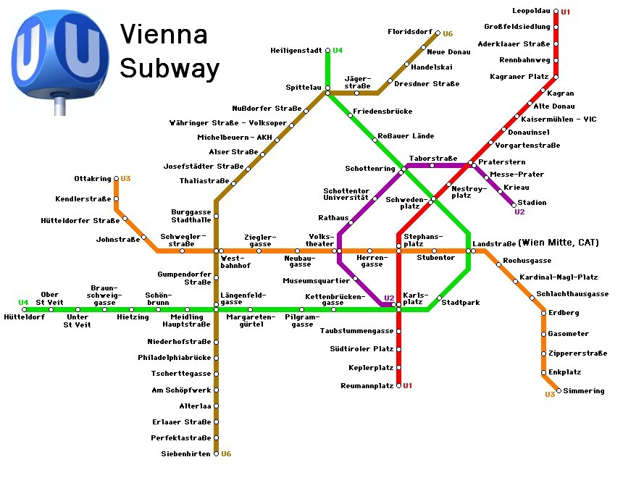

**How to arrive at FTW**

|  |  |
| --- | --- |
| FTW Forschungszentrum Telekommunikation Wien GmbH Tech Gate Vienna, Donau-City-Straße 1, 1220 Wien, 2nd floor, Meeting Room ‘Andromeda’ <http://www.ftw.at/kontakt/Anfahrtsplan-TGV.pdf> | |
| Take the underground line  U1 (red line) in direction Leopoldau  Get off at:  Kaisermühlen – VIC  Take the exit in the direction tagged  ‘Austria Center’ or  ‘Schüttaustraße’. |  |
| Go downstairs turn right and proceed in the direction depicted with red dots. |  |
| Take the entrance on the right side  of the bridge of the Tech Gate Building, 2nd Floor, Room ‘Andromeda’ (On Sunday, take the entrance on the left side, go to the 3rd floor and walk over the bridge to the right side) | Beschreibung: C:\Users\brandtner\Desktop\techgate_spil_gross.jpg |

1. **Hotels**

**SUITE NOVOTEL WIEN MESSE**

Radingerstrasse 2  
1020 Wien

Tel: (+43)1/245880

Fax: (+43)1/24588188  
E-Mail: [h3720@accor.com](mailto:h3720@accor.com)

Website: <http://www.accorhotels.com/gb/hotel-3720-suite-novotel-wien-messe/index.shtml>

The hotel is located near underground station U1 Vorgartenstrasse and 2 stops from FTW   
(U1 Kaisermühlen VIC) and 7 min to the City Center.

There is a quota of 20 rooms reserved at this hotel, until **28 September 2012**.  
Please fill Novotel hotel reservation form (attached).   
- Single room incl. breakfast: 106 Euro / room / night   
- Double room incl. breakfast: 118 Euro / room / night  
Individual reservation and payment at the hotel is obligatory for the participants.

**ARCOTEL KAISERWASSER**Wagramer Strasse 8

1220 Wien

Tel: (+43) 1 224 24-0  
Fax: (+43) 1 224 24-710  
E-Mail: [kaiserwasser@arcotelhotels.com](mailto:kaiserwasser@arcotelhotels.com)  
Website: <http://www.arcotelhotels.com/en/kaiserwasser_hotel_vienna/>

Single room without breakfast: about 109 Euro / room / night (plus Breakfast € 20)  
The hotel Arcotel is located opposite the Techgate.

Reservation and payment is on your own responsibility.

**HOTEL CAPRICORNO**Schwedenplatz 3-4  
1010 Wien  
Tel: (+43)153331040  
Fax: (+43)153376714  
E-Mail: [capricorno@schick-hotels.com](mailto:capricorno@schick-hotels.com)  
Website: <http://www.schick-hotels.com/index-hotel-capricorno-vienna.en.htm>

Reservation is on your own responsibility.  
The hotel is located in the Center of Vienna (Underground line U1, Schwedenplatz).

1. **Restaurants near FTW / Tech Gate**

**Restaurant UNO Kaiserwasser**Wagramer Strasse 8 (location opposite Techgate)  
À la carte: 12.00 a.m. - 2.30 p.m. and 6.00 p.m. - 10.30 p.m.

Kaiserwasser brunch, Sundays, 12.00 a.m. - 3.00 p.m.

Tel. (+43) 1 224 24-866

<http://www.restaurantuno.at/index.asp?lang=en>

**Restaurants in Shopping Center Donauzentrum / Cinemas Donauplex**

U1 Station ‘Kagran’ (2 Stops from U1 ‘Kaisermühlen’)

<http://www.donauzentrum.at/W/do/centre/anfahrt>

1. **Host contact Person**

Name: Dr Peter Fröhlich  
E-Mail: [froehlich@ftw.at](mailto:froehlich@ftw.at)

Telephone: +43 (0)150 528 30 85   
Mobile: +43 (0)664 826 98 65

**HOTEL RESERVATION FORM**

|  |  |
| --- | --- |
| **Suite Novotel Wien Messe**  **Radingerstrasse 2**  **1020 Wien**  **Tel: +43 1 245 88 0**  **e-mail:** [**h3720@accor.com**](mailto:h3720@accor.com) | http://www.fnetravel.com/english/uae/dubaihotel/al-barsha-tecom-greens/suitenovotelmalloftheemirates/suite-novotel-mall-of-the-emirates-logo.jpg |

**Meeting Name: "ITU-T"**

**Date: 28. – 30.10.2012**

***ANMELDEFRIST / DEADLINE: 12.10.12***

**GAST INFORMATION / GUEST INFORMATION**

**Nachname / Surname**:

**Vorname / Firstname**:

**Company Name / Address**:

**PLZ / Postal Code**: \_\_\_\_\_\_\_\_\_\_\_\_\_\_\_\_\_**City & Country**:

**Tel.: / Phone**: \_\_\_\_\_\_\_\_\_\_\_\_\_\_\_\_\_\_\_\_\_\_\_\_\_\_\_\_\_\_\_\_\_\_\_\_\_\_\_\_\_\_\_\_\_\_\_\_\_\_\_\_\_\_\_\_

**Fax / e-mail**: \_\_\_\_\_\_\_\_\_\_\_\_\_\_\_\_\_\_\_\_\_\_\_\_\_\_\_\_\_\_\_\_\_\_\_\_\_\_\_\_\_\_\_\_\_\_\_\_\_\_\_\_\_\_\_\_

**ZIMMERINFORMATION / ROOM INFORMATION**

**Ankunft / Arrival: \_\_\_\_\_\_\_\_\_\_\_\_\_\_\_\_\_\_\_ Abreise / Departure: \_\_\_\_\_\_\_\_\_\_\_\_\_\_\_\_\_\_\_\_\_**

**Zimmer für 1 Person: 106,00 EUR Room for 1 person: 106,00 EUR**

**Zimmer für 2 Personen: 118,00 EUR Room for 2 persons: 118,00 EUR**

Die Preise verstehen sich pro Zimmer pro Nacht, inclusive reichhaltigem Buffetfrühstück, Service und allen Abgaben.

Check in ist ab 14:00 Uhr möglich, check out bis 12:00 Uhr:

Mentioned rates are per room per night incl. full buffet breakfast, service and all taxes.

Check in is possible from 2pm on, check out till 12am.

**Buchungs- und Zahlungskonditionen / booking and payment conditions**

**\*** **Die Bezahlung erfolgt direkt im Hotel**. Als Zahlungs- und Buchungsgarantie muss eine Kreditkartennummer mit Ablaufdatum bekannt gegeben werden. Eine kostenlose Stornierung ist bei Fixbuchung bis 72 Stunden vor Anreise möglich. Bei zu später Stornierung oder nicht Anreise (No Show) werden 100% der gebuchten Leistung von Ihrer Kreditkarte abgebucht.

**\***  **Payment direct in the hotel**. For paying and booking guarantee a credit card number with expiry date is compulsory to qualify the booking. Cancellation free of charge is possible until 72 hours prior arrival. If you cancel your booking too late or in case of No Show, 100% will be charge from your credit card.

**Kreditkarteninformation / Credit Card Information**

**VISA: □ DINERS: □ AMEX: □ EC / MC: □**

**Kreditkartennr. / credit card number:**

**Ablauf Datum / expiry date:**

**Name des Kreditkarteninhabers/Name of credit card holder:**